Intelligence Artificiel
DM
ABARCA Elliot & POTEL Guillaume
Année universitaire : 2025 – 2026

Chargement du dictionnaire et lecture d’un fichier mail :

Pour réponde à la consigne de ne charger uniquement les mots d’au moins 3 lettres, nous avons opté pour une compréhension de liste en ne prenant que les mots supérieurs à cette taille.
Les mots parcourus initialement sont ceux lus dans le fichier donné en paramètre.
Voir figure 1.

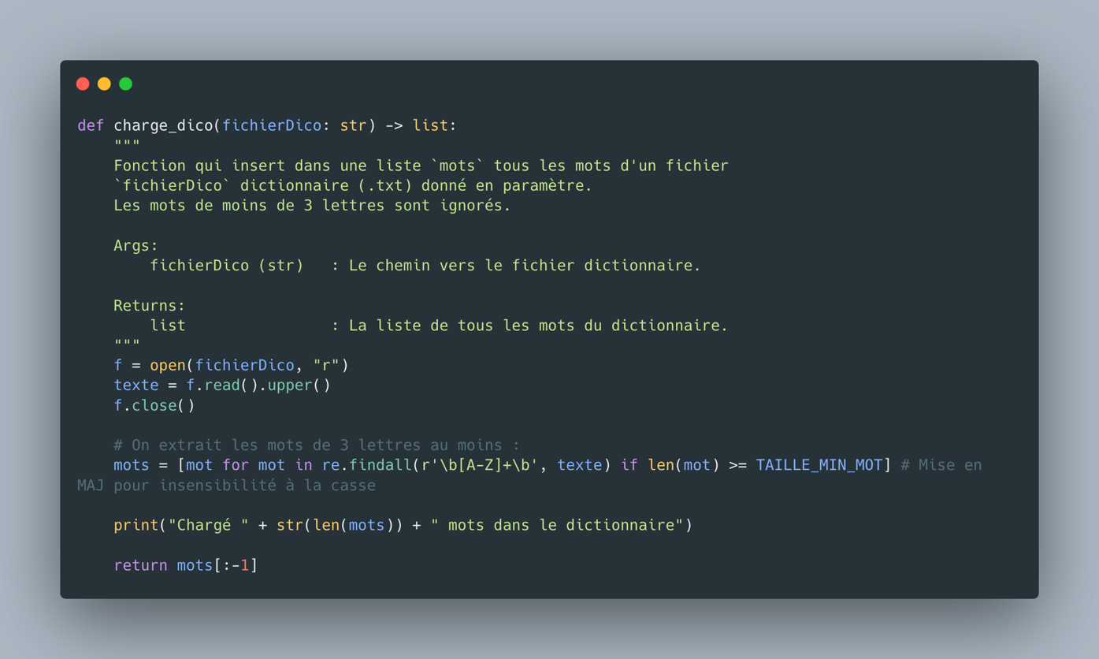
Figure 1 : Code de la fonction charge_dico

Pour rendre insensible à la casse la lecture et recherche d’appartenance au dictionnaire, le dictionnaire est chargé en forçant les majuscules avec la fonction .upper().
On fait de même pour la lecture d’un fichier mail. On a d’ailleurs amélioré la lecture des mots d’un fichier mail en utilisant une regex, via la fonction .findall du module re, pour le filtrage de mot. Cela nous permet plus de précision puisqu’une simple séparation par le caractère espace nous produirait des mots ponctués qui ne serait pas reconnu dans le dictionnaire.
Pour retrouver un mot dans le dictionnaire, on utilise la fonction native à numpy .isin qui renvoie un tableau de booléen qui correspond exactement à la construction voulu de notre vecteur x : même taille que le dictionnaire, et booléen sur chaque mot pour signifier présence ou non.
Voir figure 2.
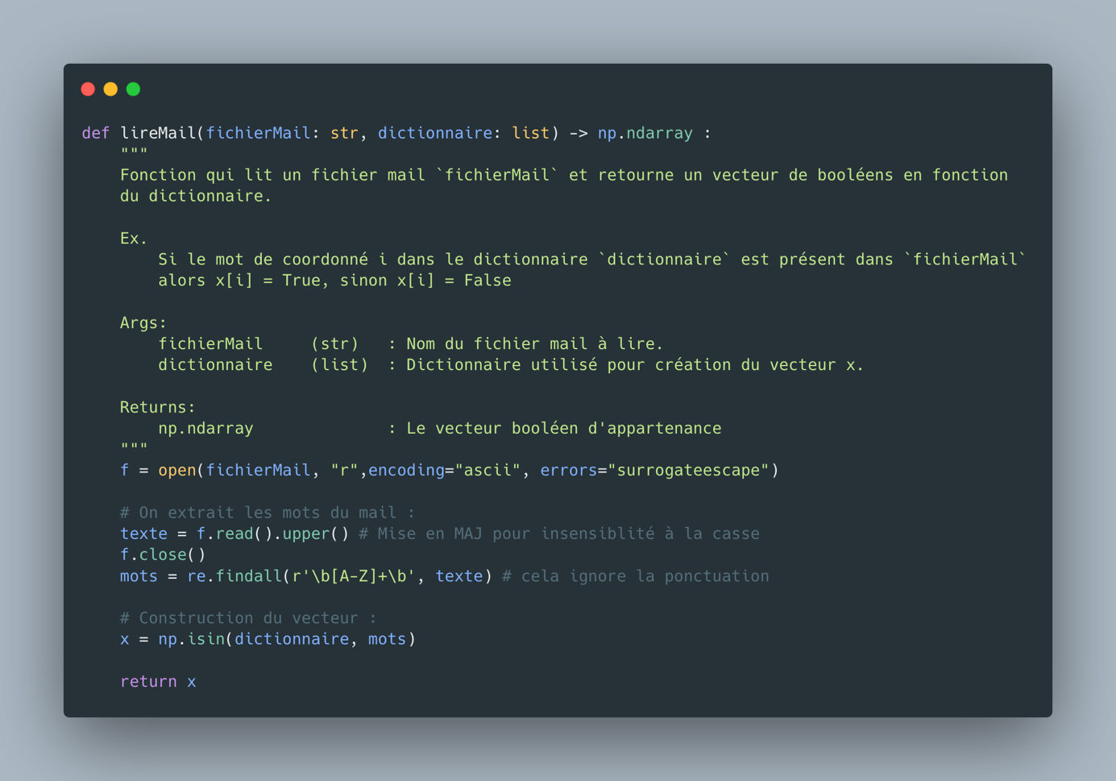
Figure 2 : Code de la fonction lireMail

Apprentissage :

Pour l’apprentissage des paramètres (correspond à la fréquence), on fait comme le sujet l’indique : parcours des fichiers (lecture) un par un.
On crée le vecteur b par addition de tous les x produit par la fonction lireMail. Cela est possible car x est un vecteur booléen et que les deux structures sont des vecteurs numpy.
Le résultat obtenu est donc un vecteur calculant le nombre d’apparition pour chaque mot j du dictionnaire. Il ne nous reste plus qu’à diviser par le nombre de fichier pour obtenir la fréquence, et grâce à numpy on le fait en une ligne.
Voir figure 3.
Pour apprendre ses paramètres, on le fait classiquement en appliquant la fonction sur les fichiers de la base d’apprentissage. On l’applique pour les SPAMs et pour les HAMs

Prédiction :

Comme on travaille sur des booléens, on simplifie les calculs avec x et not x (natif à numpy).
Pour éviter, comme précisé dans le sujet, les comparaisons sur des puissances, on utilise le log qui préserve les inégalités en permet de traiter les nombres correctement.
Voir figure 4.

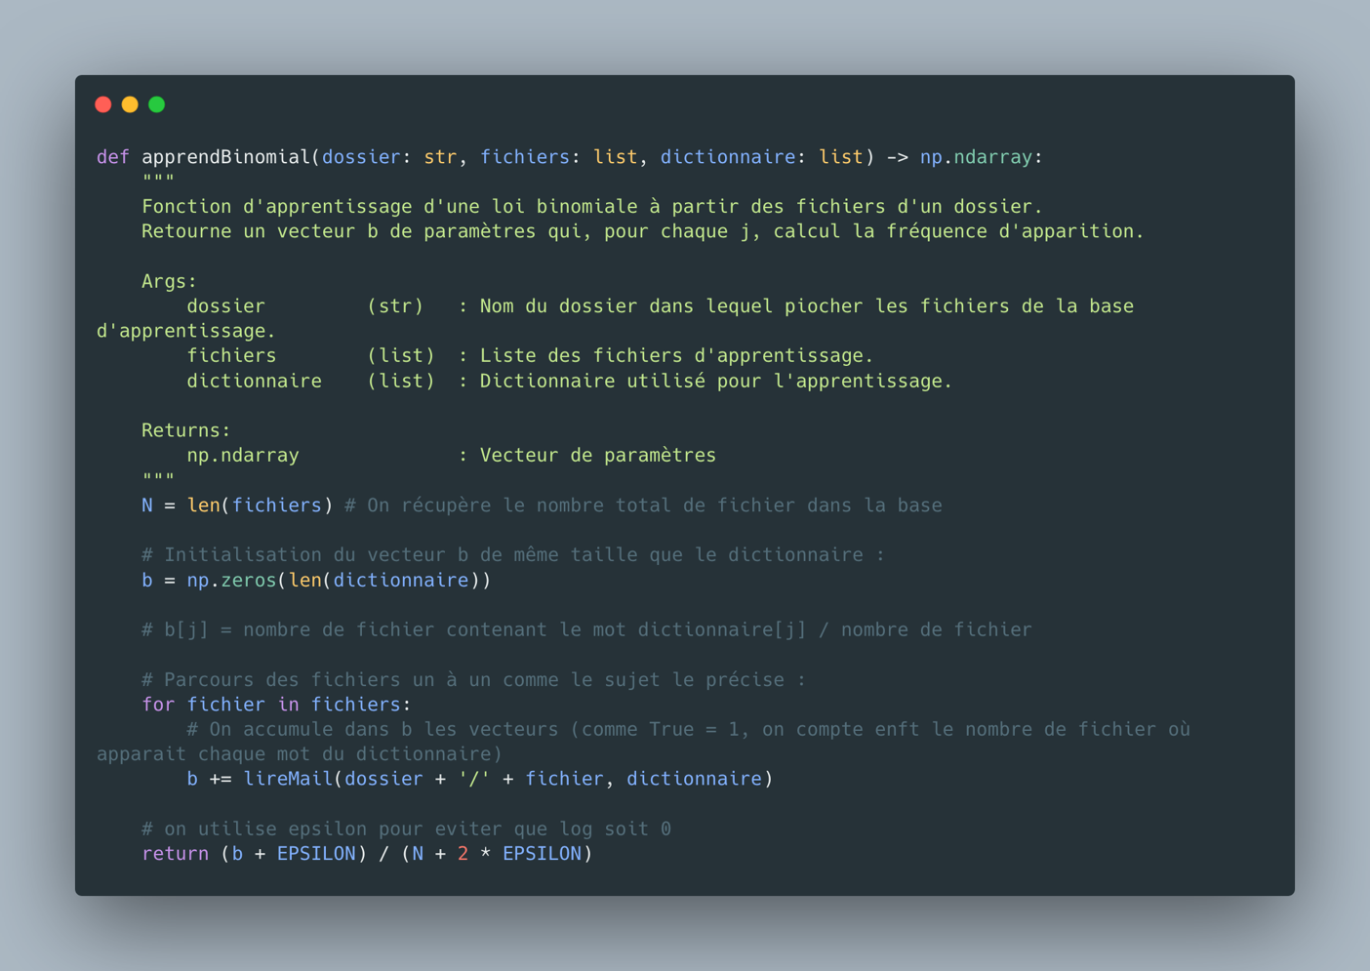
Figure 3 : Code de la fonction apprendBinomial

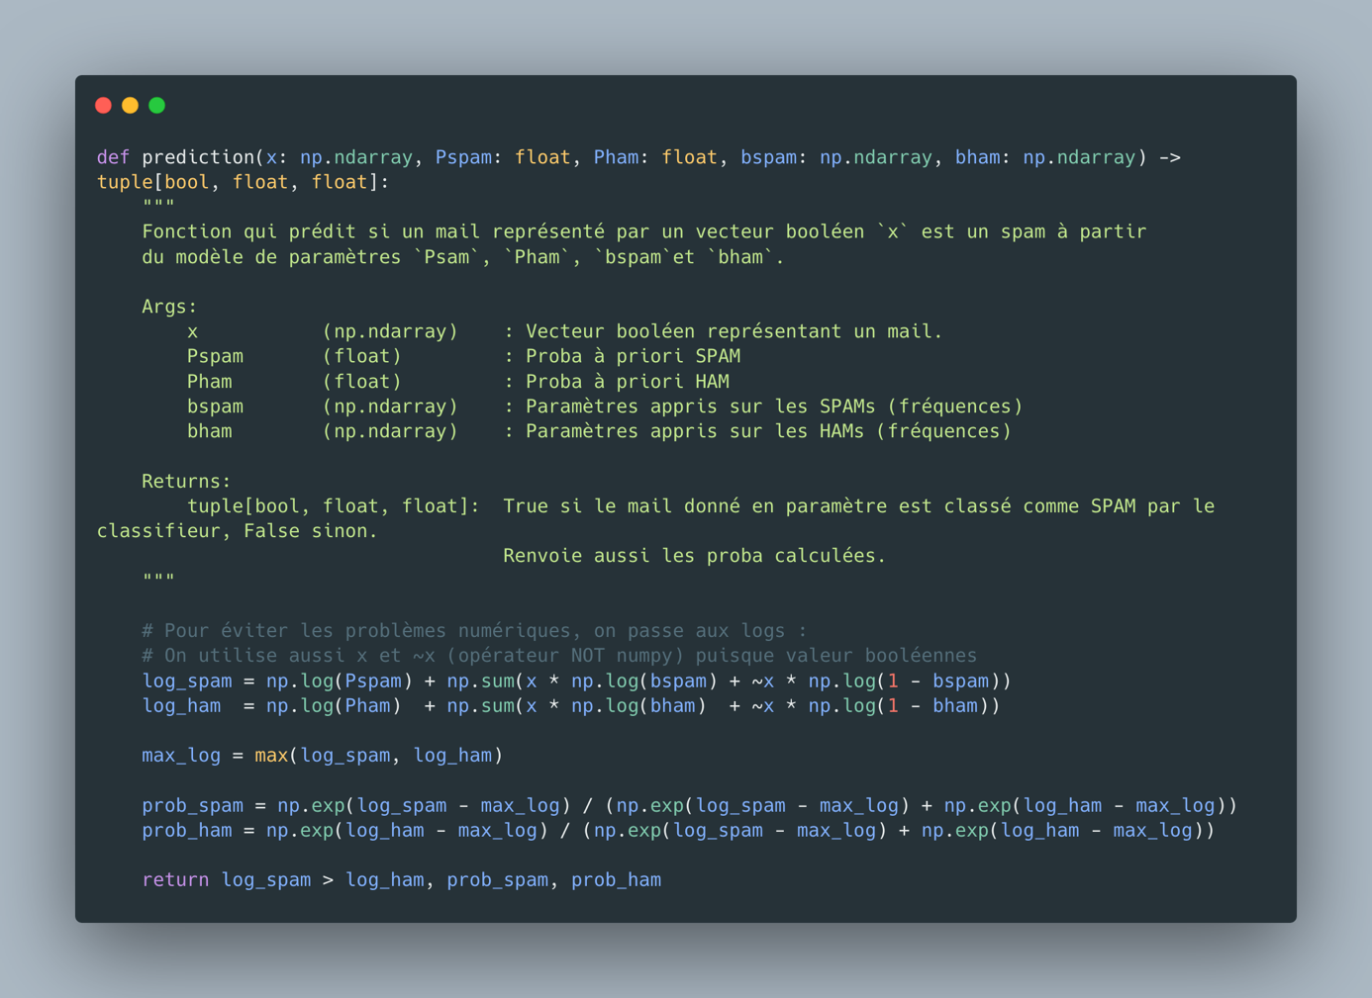
Figure 4 : Code de la fonction prediction
Tests :

Avec les modifications demandées en fin de sujet (lissage), voici les résultats de la fonction test.

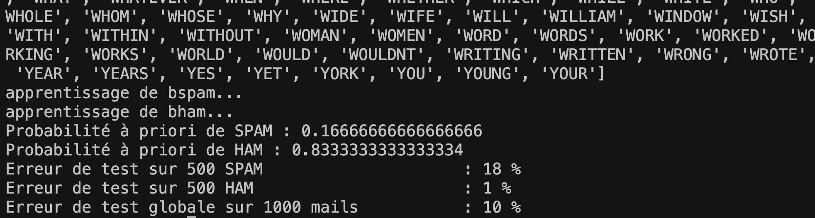
Figure 5 : Résultats de la fonction test

Il est à noter que pour la réalisation de nos tests, en particulier celui-ci) on a paramétré la trace (l’affichage / débogage) et passée à false ici, c’est pourquoi les lignes de détails ne sont pas présentes. Cette fonctionnalité a tout de même été implémentée.
Voir figure 6.

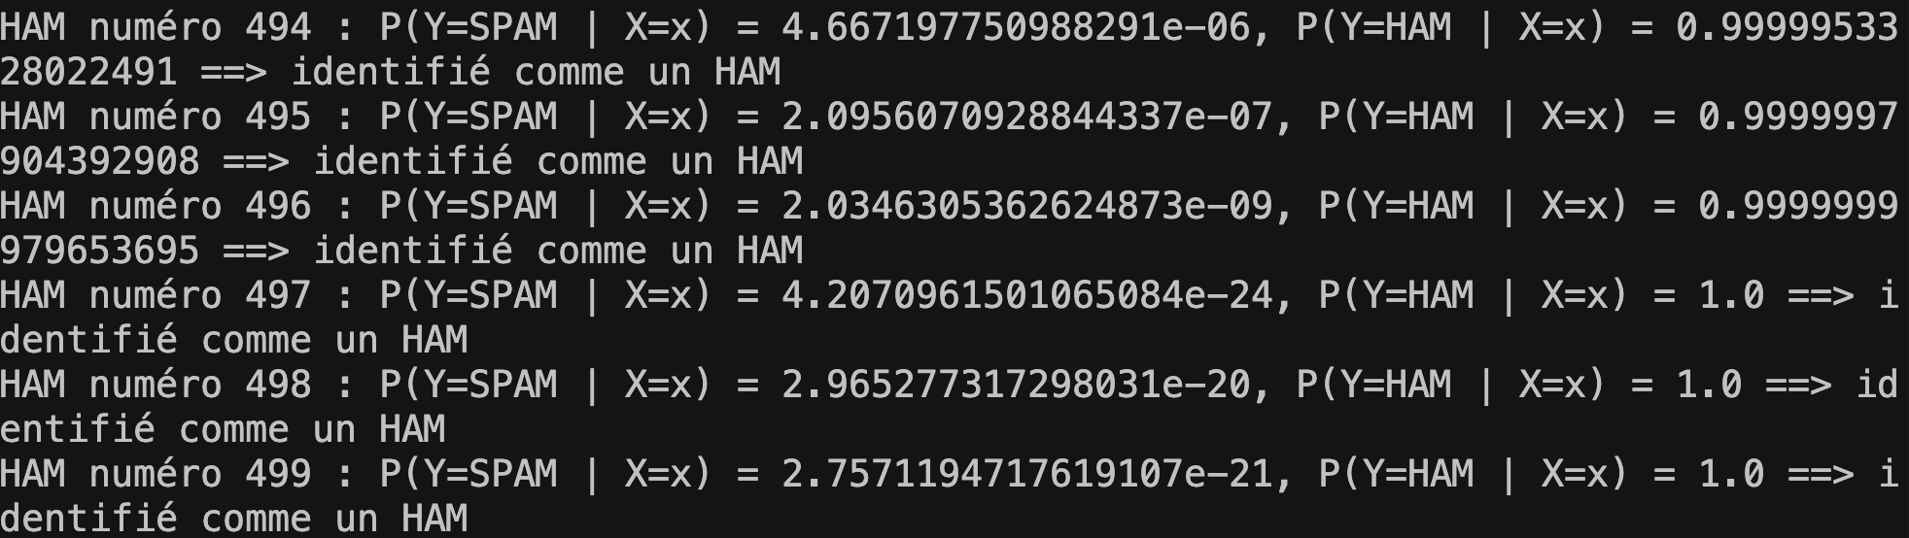
Figure 6 : Extrait de la trace pour fonction test

Comparaisons :

Après la comparaison des tests avec et sans lissage, on observe que le lissage fait baisser d’un point l’erreur de test sur les SPAMs. Cela représente peut-être un faible gain mais le coût de modification étant moindre, on peut considérer rentable l’implémentation du lissage sur notre classifieur.
Pour l’apprentissage en ligne testé sur 1 mail lu en plus, on n’observe aucune modification significative. Ce résultat n’est pas surprenant, les effets et intérets de l’apprentissage en ligne se font ressentir avec une utilisation sur le long terme et des mises à jour régulière du classifieur.

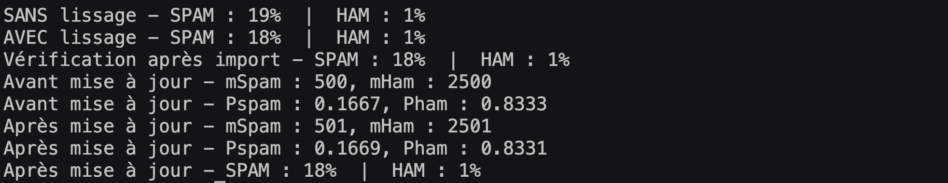
Figure 7 : Résultats des comparaisons sur lissage et apprentissage en ligne
Pour tester dans de conditions plus réalistes, on peut se dire qu’on prend comme base 300 mails pour notre classifieur et que l’on met à jour en ligne pour les autres mails (jusqu’à 1200 mail pour les hams) de la base, un à un.
On met le tout dans un graphe pour visualiser les résultats.
Voir figure 8.

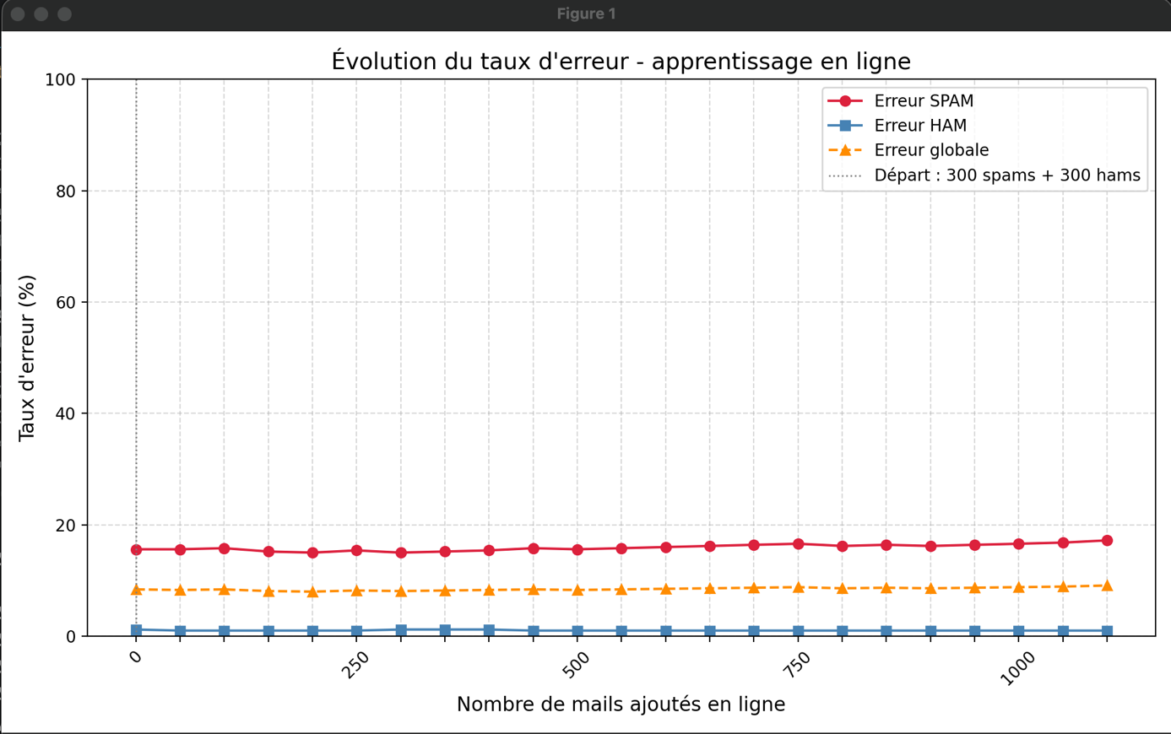
Figure 8 : Résutat apprentissage en ligne

Ces résultats sont surprenants puisqu’en principe l’erreur devrait varier et s’améliorer. On en conclut que notre test n’est peut-être pas bien réalisé ou pas assez conséquent.

